Pergamum
Wikipedia
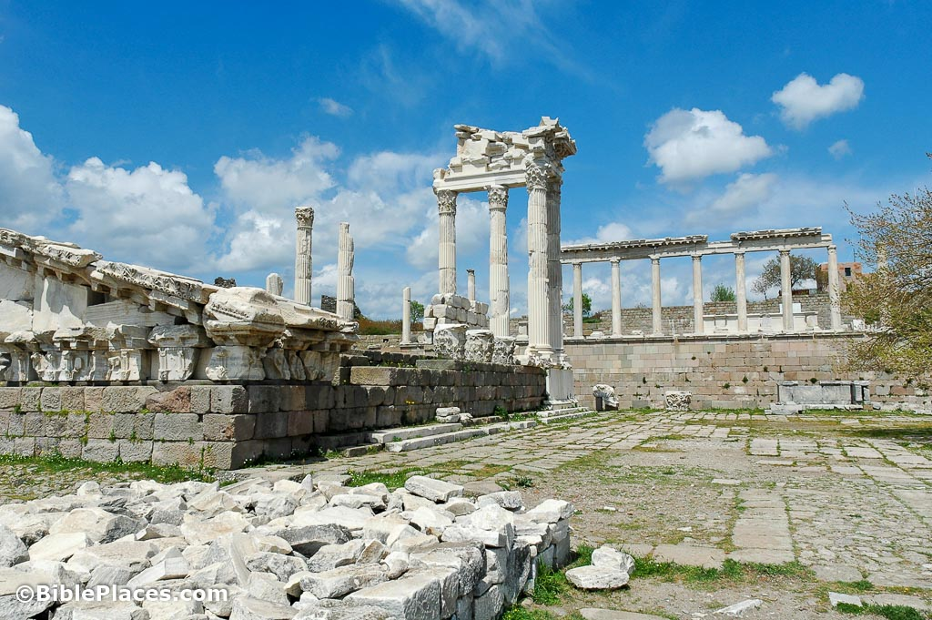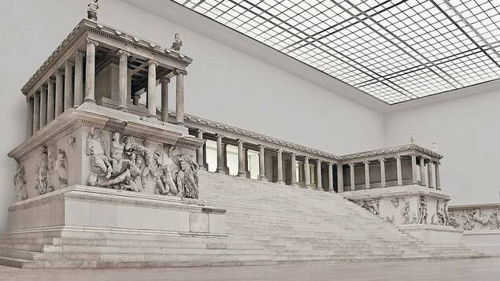
Pergamum was tot het einde van de eerste eeuw de hoofdstad van Azië.
Het was een stad die werd overgegeven aan de aanbidding van vele Griekse afgoden.
De plaatselijke Romeinse heerschappij, die niet opgewassen was tegen de veelheid aan religieuze verschillen in de stad,
eiste de medewerking van alle groepen.
Twee van de meest prominente religieuze systemen van de stad waren de aanbidding van Bacchus, de god van feestvreugde,
en de aanbidding van Asclepius, de god van genezing.

Constantijn
Toen Constantijn keizer van Rome werd, werd hij de virtuele keizer van de westerse wereld. Als de zelfbenoemde 'beschermer van het christelijk geloof' vaardigde hij een edict van verdraagzaamheid voor het christendom uit en stortte hij vele gunsten over de christelijke kerk. De regering zorgde voor geld voor de werking van de kerk, en veel van de heidense tempels werden door christenen overgenomen. Om de keizer een plezier te doen, namen deze leiders gewoonten over die parallel liepen met heidense gebruiken. Het ene compromis leidt steevast tot het andere, en wat aanvankelijk een grote zegen leek, eindigde in een grote vloek. Gedurende de volgende drie eeuwen van deze periode werden veel antichristelijke praktijken van heidense oorsprong aangenomen, die de kerk van haar vuur en evangelische ijver beroofden.

Heidense praktijken geïntroduceerd in de kerk
De invloed van het heidendom op de kerk nam in de loop der jaren stap voor stap toe. De Kerk begon zich te hullen in 'mysterie' en ritualisme dat sterk leek op Babylonische mystiek. De Chaldeeuwse tau, de verheffing van een grote “T” aan het uiteinde van een paal, werd veranderd in het teken van een kruis. De rozenkrans van heidense oorsprong werd geïntroduceerd. Het celibaat van priesters en nonnen, dat geen schriftuurlijke verificatie heeft, maar een tegenhanger vindt in de Vestaalse maagden van het heidendom, werd bedacht. Het volgende is een gedeeltelijke lijst van onschriftuurlijke veranderingen die in deze tijd zijn geïntroduceerd. Geleidelijk aan werden deze veranderingen prominenter dan de oorspronkelijke leerstellingen van het christendom.
300 A.D. - Gebeden voor de doden
300 A.D. - Teken van het kruis maken
375 A.D. - Aanbidding van heiligen en engelen
394 A.D. - Eerste mis ingesteld
431 A.D. - Aanbidding van Maria begonnen
500 A.D. - Priesters begonnen zich anders te kleden dan leken
526 A.D. - Extreme zalving
593 A.D. - Leer van het vagevuur geïntroduceerd
600 A.D. - Aanbiddingsdiensten in het Latijn
600 A.D. - Gebeden gericht tot Maria
Vanaf 312 na Christus werd de kerk meer Romeins en minder christelijk in haar praktijken. Het is moeilijk voor de rooms-katholieke kerk van vandaag om haar voorouders na 312 na Christus te traceren. Tot die tijd was de kerk een onafhankelijke verzameling van plaatselijke kerken, die waar mogelijk samenwerkten, maar niet gedomineerd werden door de centrale autoriteit. De naam Pergamum betekent letterlijk 'huwelijk' of 'verhoging'. Toen de kerk trouwde met een regeringsgezag en verheven werd tot een plaats van aanvaarding, nam ze af in geestelijke zegen en macht.

Postmillennialisme geïntroduceerd
De gezegende leer van de op handen zijnde wederkomst van Christus, omarmd door de Kerk van de eerste drie eeuwen, die een evangelische, toegewijde, vurige Kerk voortbracht, begon te veranderen toen het christendom de staatsgodsdienst werd. Toen de kerk rijk en machtig werd, werd gesuggereerd dat de wereld steeds beter werd, dat het koninkrijk van Christus al was ingeluid en dat Hij zou komen in de ^W van de duizendjarige regering. Dit vereiste een herinterpretatie van de status van Israël, wat werd bereikt door te suggereren dat Israël “voor altijd was verworpen” en dat de beloften van Israël nu van toepassing waren op de kerk. Pas veertienhonderd jaar later werd de komst van Jezus Christus opnieuw benadrukt, en daarmee kwam een ​​terugkeer naar evangelisatieijver. Telkens wanneer een plaatselijke kerk of denominatie een sterke nadruk heeft gehouden op de wederkomst van onze gezegende Heer, is het een evangelische, missionaris-zendstation geweest. Waar deze leer werd verwaarloosd, is de kerk koud, onverschillig en werelds geworden.

De leer van Bileam
Om deze leerstelling goed te kunnen beoordelen, moet men bekend zijn met Numeri 22-31. Kortom, Bileam probeerde uit smerige winsten een vloek over Israël te profeteren. Balak, de koning van Moab, was bang voor de kinderen van Israël toen ze door zijn land kwamen. Hij huurde Bileam in om zijn gave van profetie tegen Israël te gebruiken, en Bileam zocht alle middelen die tot zijn beschikking stonden om dat te doen. Hij stuitte echter op een groot probleem: God was met Israël! Elke keer dat Bileam zijn mond opende om hen te vervloeken, kwam er een zegen uit. Ten slotte, in wanhoop, gaf hij Balak de suggestie om de Israëlieten te verleiden tot het sluiten van een onheilige alliantie met de Moabieten door middel van gemengde huwelijken met hen; zo vinden we vervuld waar naar wordt verwezen in Openbaring 2:14: “… Bileam, die Balak leerde de Israëlieten tot zonde te verleiden door voedsel te eten dat aan afgoden was geofferd en door seksuele immoraliteit te bedrijven.” Op voorstel van Bileam trouwden de Israëlieten met de Moabieten, tegen de wil van God in. Zo werden de mensen sociaal en geestelijk vervuild. De enige manier om met heidendom en valse doctrines om te gaan, is ze te veroordelen en uit te roeien. Het advies van Paulus aan de gemeente van Kolossenzen in Kolossenzen 2:6-8 is in dergelijke gevallen het meest geschikt.
Dit was typerend voor de kerk van Pergamum in die zin dat, hoewel de gelovigen daar trouw waren aan de naam van Christus en het geloof hadden met betrekking tot de theologische leer, ze niet afgescheiden bleven van de wereld, maar samensmolten met het heidendom. Zoals we al hebben gezien, overheerste het heidendom al snel, zoals altijd!

De leer van de Nikolaïeten
'Zo heb je ook mensen die vasthouden aan de leer van de Nikolaïeten.' De leer van de Nikolaïeten is al onderzocht onder de kerk van Efeze, hoewel de kerk van Efeze en het Apostolische Tijdperk deze ketterij verwierpen. Het werd echter aanvaard door de kerk van Pergamum en de toegeeflijke of Pergamum-tijdperk. Nikolaïtisme is de leer van een sterke kerkelijke hiërarchie die over de leken heerst; dit is nooit bevorderlijk geweest voor een sterke geestelijke toestand in de Kerk. Leken kregen geen stem in kerkelijke aangelegenheden, maar moesten blindelings de decreten van de geestelijkheid gehoorzamen. De geestelijken leken toen geleidelijk aangetrokken te worden tot een onpraktisch bestaan van een ivoren toren die hen steeds meer van de mensen scheidde. Telkens wanneer geestelijken het contact met mensen verliezen, zijn ze niet langer effectieve instrumenten in de hand van God.

